МУНИЦИПАЛЬНОЕ ДОШКОЛЬНОЕ ОБРАЗОВАТЕЛЬНОЕ УЧРЕЖДЕНИЕ
«ДЕТСКИЙ САД «БУРАТИНО» Г. НАДЫМА»

Экологический познавательно-исследовательский проект
"Прорасти, семечко"

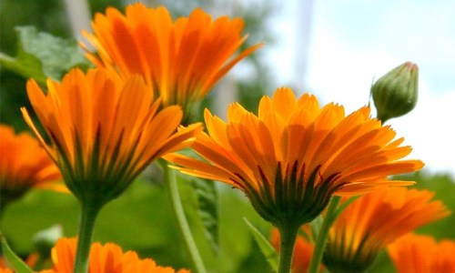
Воспитатель: Забродина О.М.
2021 год
- МДОУ «Детский сад «Буратино» г. Надыма»
- Название проекта «Прорасти, семечко»
- По доминирующей деятельности: экологический познавательно- исследовательский
- По количеству участников: групповой
- Характер контактов: среди детей одной группы
- По продолжительности: долгосрочный (15.04-15.05)
- Участники: дети средней группы, родители, педагоги.
- Автор проекта: Воспитатель Забродина О.М.
- 2021год

Актуальность: С самого рождения ребенок является первооткрывателем, исследователем того мира, который его окружает. А особенно ребенок-дошкольник. Чем глубже ребенок познает таинства окружающего мира, тем больше у него возникает вопросов. Основная задача взрослого состоит в том, чтобы помочь ребенку самостоятельно найти ответы на эти вопросы, чтобы удовлетворить детскую любознательность, привить первые навыки активности и самостоятельности мышления.
Ребенок стремится к активной деятельности, важно не дать этому стремлению угаснуть, способствовать его дальнейшему развитию. Чем полнее и разнообразнее детская деятельность, тем успешнее идет развитие ребенка, реализуются первые творческие проявления. Лаборатория “Огород на окне” позволяет вести наблюдения за ростом и развитием растений, проводить экспериментальную работу по выявлению факторов, влияющих на рост и развитие растений и получение устойчивых трудовых умений и навыков по уходу за культурами огорода.
Дети испытывают потребность в общении с природой. Они учатся любить природу, наблюдать, сопереживать, понимать, что наша Земля не сможет существовать без растений, так как они не только помогают нам дышать, но и лечат от болезней.
Мы должны беречь и сохранять их, уметь правильно пользоваться их лечебными свойствами. Экологическое воспитание — одно из основных направлений в системе образования, это способ воздействия на чувства детей, их сознание, взгляды и представления. Огромную роль в экологическом образовании детей играет практическая, исследовательская деятельность в природных условиях.

Проблема: В уголке природы дети увидели новые семена. "Что же и как из них может вырасти?" Ребята предположили, что семена есть в овощах, фруктах и из них можно вырастить новые растения. Но они не знали, есть ли семена у цветов и из чего они вырастают. Их заинтересовали семена, похожие на когти кошки. Поэтому мы с детьми решили, изучить лекарственное растение календула, а также вырастить полезное растение, которое украсит участок детского сада, будет воздействовать на чувства детей, их сознание, взгляды и представления.

Цель проекта: формирование у детей интереса к опытнической и исследовательской деятельности по выращиванию рассады календулы
для озеленения участка детского сада .

Задачи проекта:
-дать детям первичные представления об определенных условиях жизни растений, организмов (почва, влага, температура, солнце, свет) ;
-формировать у детей экологическую культуру, интерес к поисковой деятельности;
-познакомить детей с различными видами семян, со способами ухода за посевами растений;
-обогатить словарь;
-развивать познавательный интерес и активность: посадка и уход за растениями; наблюдение стадий их роста; ведение дневников наблюдений;
-воспитывать у детей любознательность, бережное отношение к растениям.
-способствованию взаимодействию семьи и детского сада.
Ожидаемый результат:
Дети:
-расширится кругозор детей, познавательный интерес, любознательность, коммуникативные навыки;
-расширятся знания детей о необходимых условиях для выращивания календулы (земля, вода, солнце);
-дети научатся вести наблюдения и делать первые выводы.
Родители:
-создание благоприятных условий для развития ребёнка в семье, с учётом опыта, приобретённого в детском саду;
-возникновение у родителей желания интересоваться жизнью группы, активно участвовать в ней- оказание помощи в пополнении экспериментального уголка , в обогащении предметно-развивающей среды в группе.

Этапы проекта

I.Подготовительный этап:
1. Подбор программно-методического обеспечения
Тугушева Г.П., Чистякова А.Е. «Экспериментальная деятельность детей среднего и старшего дошкольного возраста»,
Николаева С.Н. «Юный эколог»(программа экологического воспитания в саду)
2. Пополнение развивающей среды
Уголок по экспериментированию пополнить экспериментальным оборудованием: лупы, «коллекция» семян цветов.
-подобрать иллюстрированный материал по теме «Лекарственные растения»
-подобрать дидактические, пальчиковые, подвижные игры;
-продумать практическую, экспериментальную деятельность;
-подобрать познавательную литературу, стихи о календуле.
3. Работа с родителями
-консультация для родителей «Проектная деятельность в образовательном процессе ДОУ»;
-индивидуальные беседы с родителями " Что нужно делать, чтобы поддержать активность в познавательной деятельности ребенка?"
-приобретение семян календулы;

II. Основной этап:
План осуществления проекта

Совместная работа педагога с детьми |  | Совместная работа родителей с детьми
Форма | Название
Просмотр развивающей презентации | " Лекарственные растения"- познакомить детей с растениями, которые применяют для лечения людей. | Подобрать картинки лекарственных растений
Тематическая беседа | "Цветок солнца- Календула"-познакомить с лекарственным растением календулой, ее особенностями. | Помочь ребенку найти информацию о календуле.
Чтение художественных произведений о календуле | стихотворение Т.Лаврова «Календула»;  стихотворение Н. Конева «Календула»;  стихотворение И. Савинных «Календула - ноготки»;  стихотворение Т. Ежкина «Ноготками календулу звали»; | Помочь ребенку выучить стихотворение про календулу (Ева Я.)
Дидактические игры | «Что сначала, что потом»- закрепить знания детей об основных стадиях роста; развивать понимание простых причинно-следственных отношений  «Сложи цветок и назови его части»- обогащать и уточнять представления детей о растениях.
Наблюдение | - "Что нужно растению для роста?"-обобщению знаний об условиях, необходимых для роста растений, закрепить части растений; | Посадить дома семена и посмотреть , что из них вырастет( Аиша К., Максим Ч., Ксюша П.)
Исследовательская деятельность | -рассматривание семян календулы;  -посадка семян сухих и замоченных, полив, наблюдение за ростом и развитием растения,  - наблюдение за проращиванием семян календулы  - исследовательские выводы, что надо для роста растению, самостоятельные обсуждения и выводы детей; | Посадить дома семена календулы (Ваня Д., Ева Я., Савелий К.)

III. Заключительный этап:
Продукт проекта:
Выращенная рассада календулы

IV. Рефлексия
На начальном этапе проекта дети рассмотрели семена лекарственного растения календулы. Предположили, что из них вырастут растения. Часть семян положили на ватные диски и полили их водой, а другую часть посадили в землю сухими. Каждое утро поливали и наблюдали. На третий день у замоченных семян календулы появились маленькие ростки белого цвета. Ребята увидели, что корешки стали врастать в ватный диск и поспешили пересадить их в землю.
Сухие семена дали зеленые ростки только на седьмой день.
Дети сделали вывод, что растения прорастают из семян . Для этого нужны свет, тепло и вода. Замоченные семена прорастают быстрее.
Затем дети поливали календулу и наблюдали за ростом и развитием растения. Результат фиксировали в дневнике наблюдения. Дома с родителями ребята искали информацию о том, как выглядит календула, какие у нее цветы, какую пользу приносит человеку. Дети с нетерпением ждут наступления лета, чтобы цветы календулы могли украшать территорию нашего сада.

Литература:
Шорыгина Т.А. Цветы. Какие они? Серия «Путешествие в мир природы. Развитие речи». Москва, 2002
Тугушева Г.П., Чистякова А.Е. «Экспериментальная деятельность детей среднего и старшего дошкольного возраста»,
Николаева С.Н. «Юный эколог»(программа экологического воспитания в саду)
Дыбина О. В. «Ребенок и окружающий мир. Программа и методические рекомендации» // Москва: Мозаика –Синтез, 2006.
Сыпченко Е.А. Инновационные педагогические технологии. Метод проектов в ДОУ.- Спб.: ООО « ИЗДАТЕЛЬСТВО «ДЕТСТВО – ПРЕСС», 201

Рассматривание сухих семян календулы

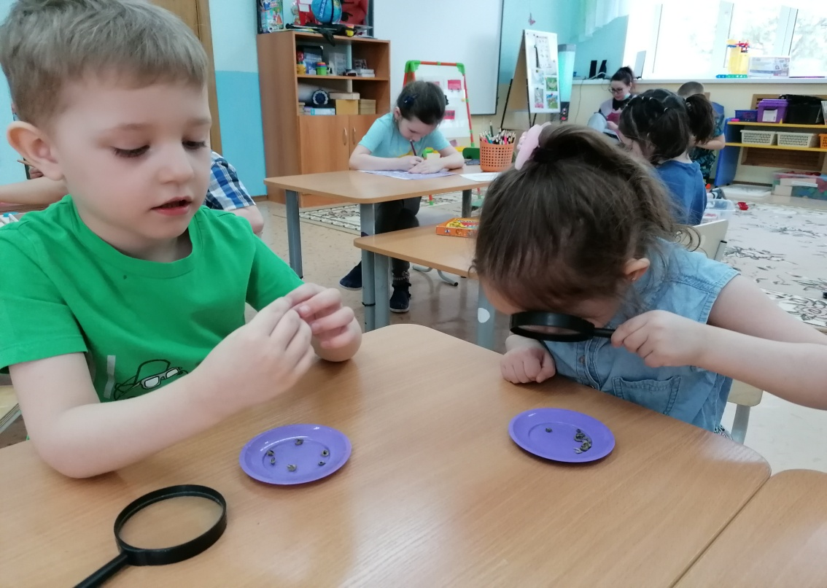

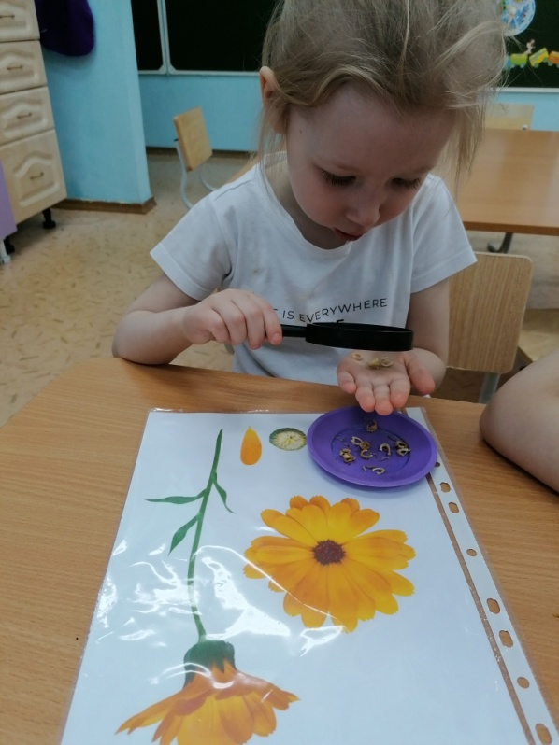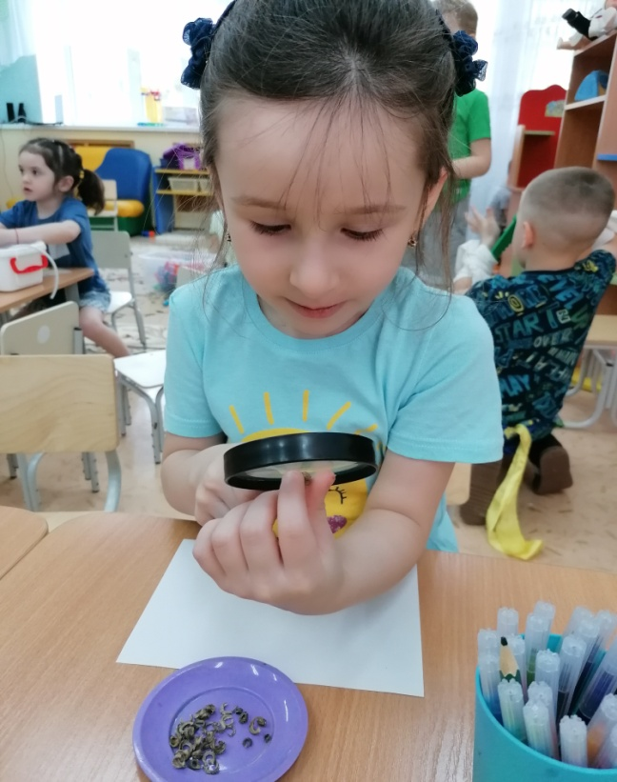
Замачивание семян календулы

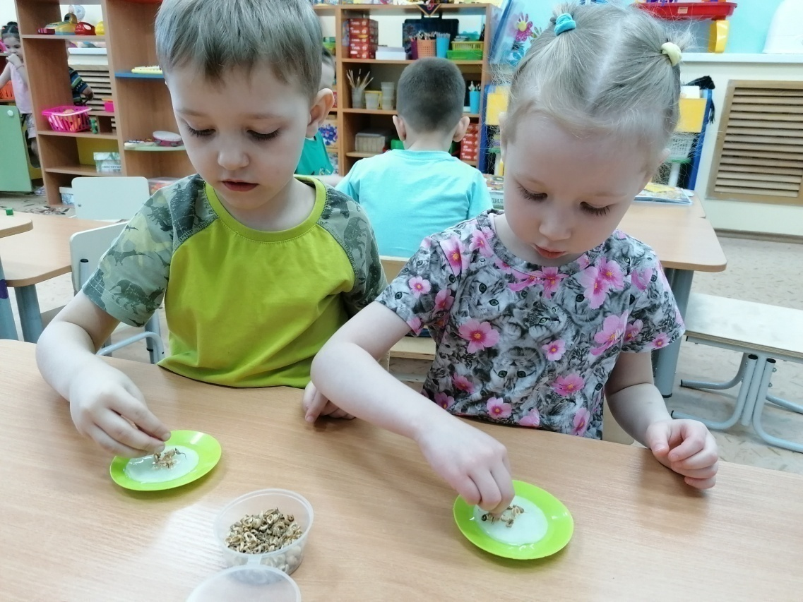

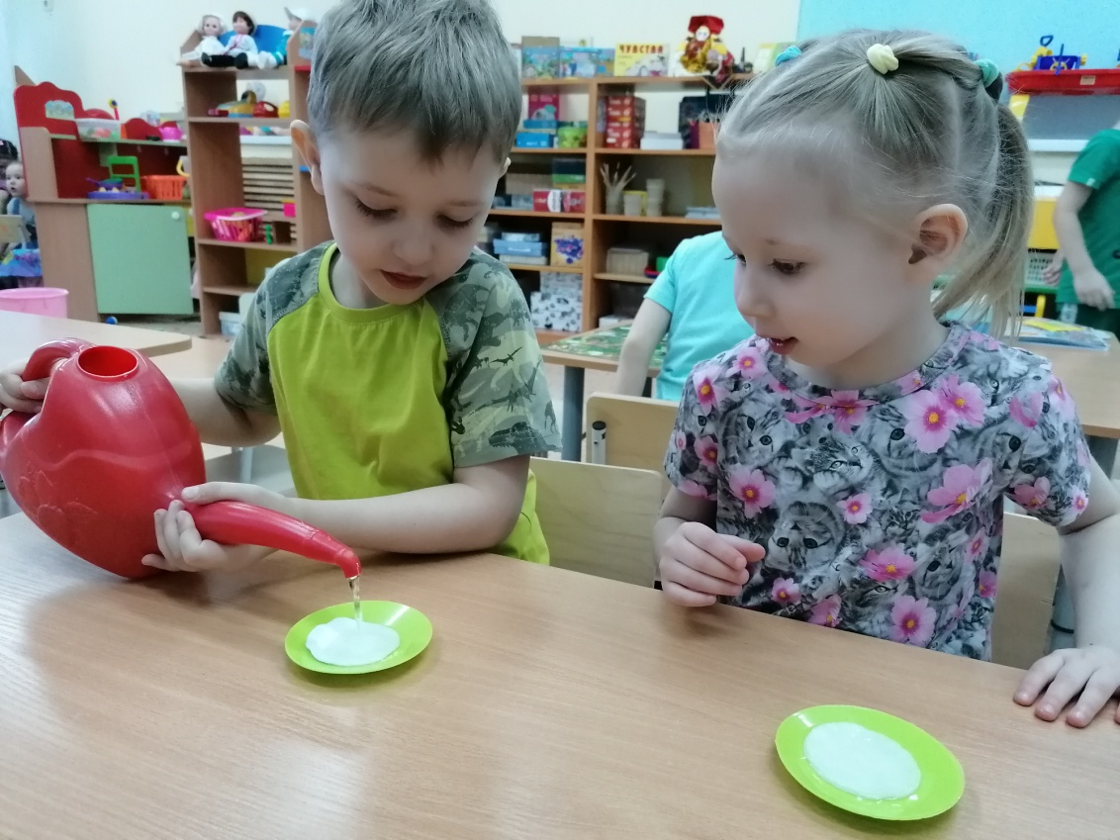
Замоченные семена проросли на 3ий день.
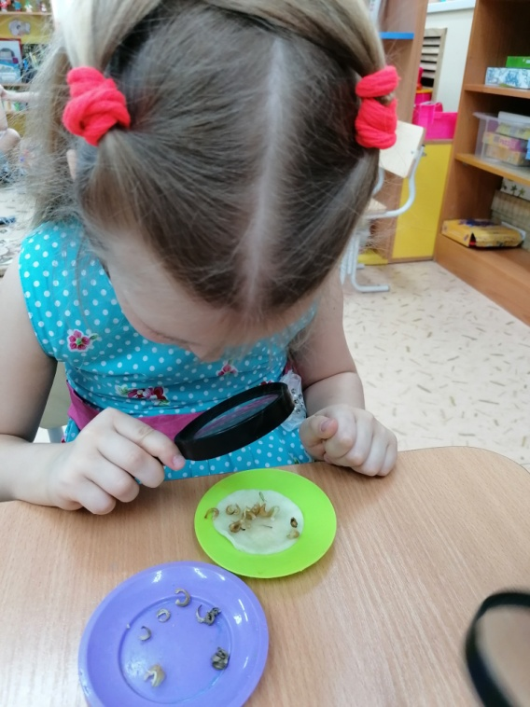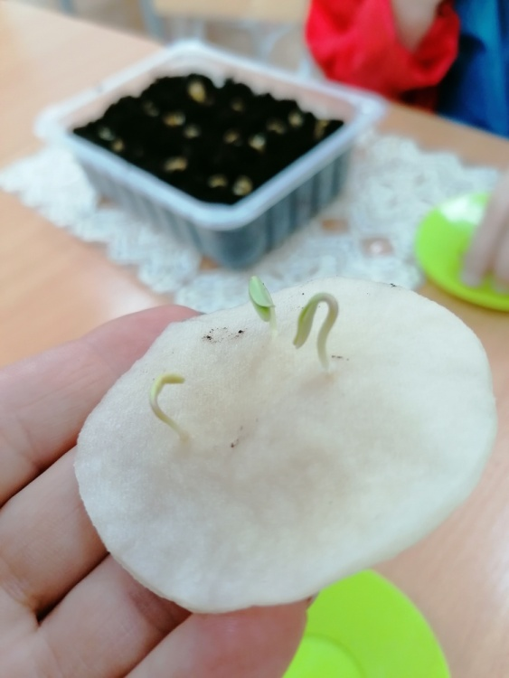

Посадка пророщенных семян календулы

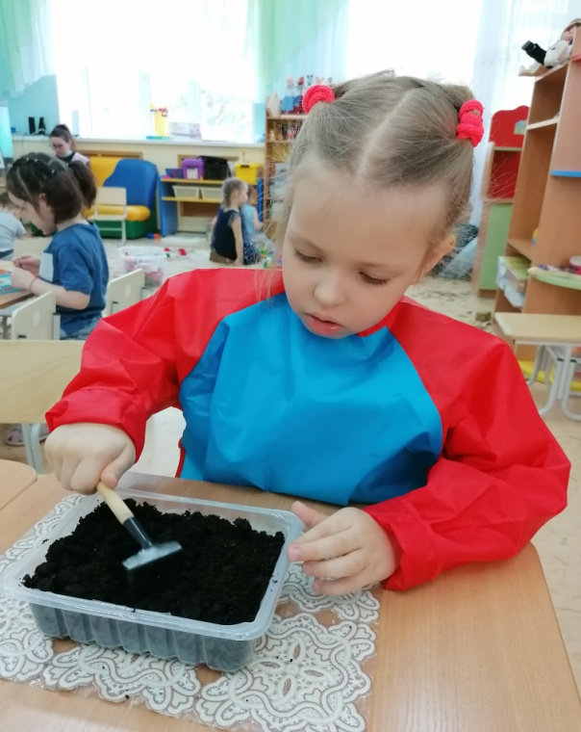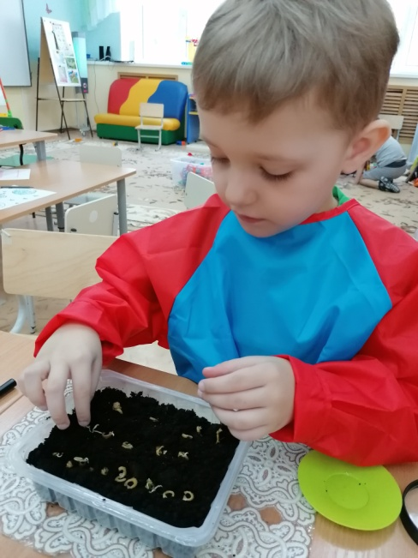

ВЫРАЩИВАНИЕ РАССАДЫ В ДОМАШНИХ УСЛОВИЯХ

Аиша посадила семена календулы

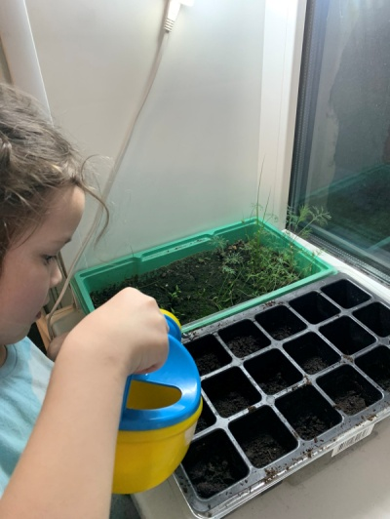
Ваня ухаживает за рассадой
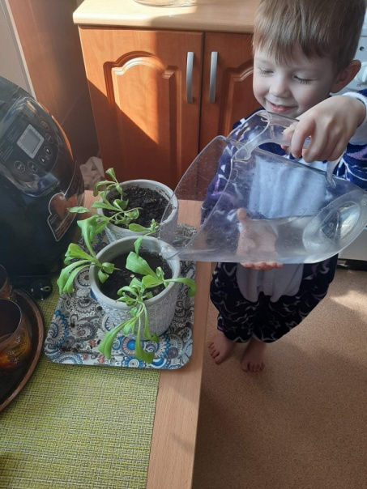
Савелий вырастил календулу

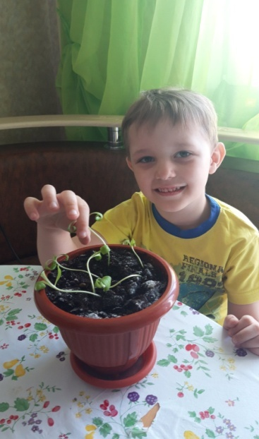

Ева решила найти информацию о календуле в интернете и энциклопедии. Захотела вырастить дома рассаду для украшения участка детского сада.

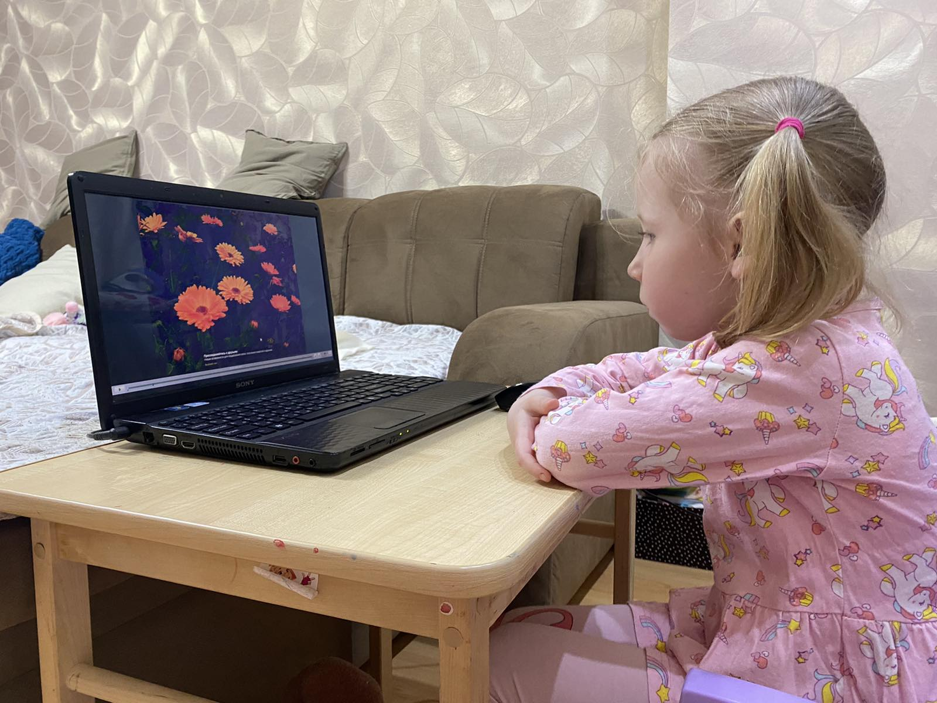

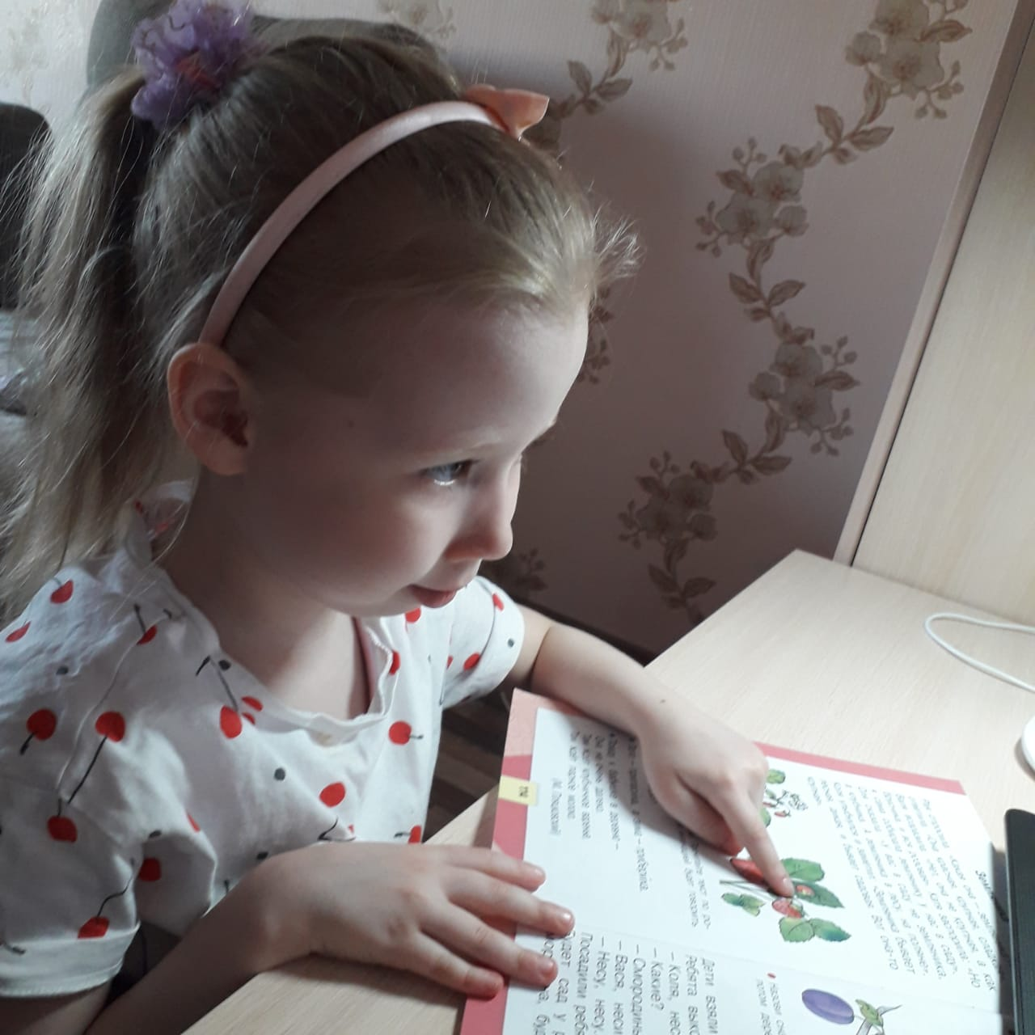

Всю информацию Ева зафиксировала, чтобы рассказать ребятам много интересного о календуле. 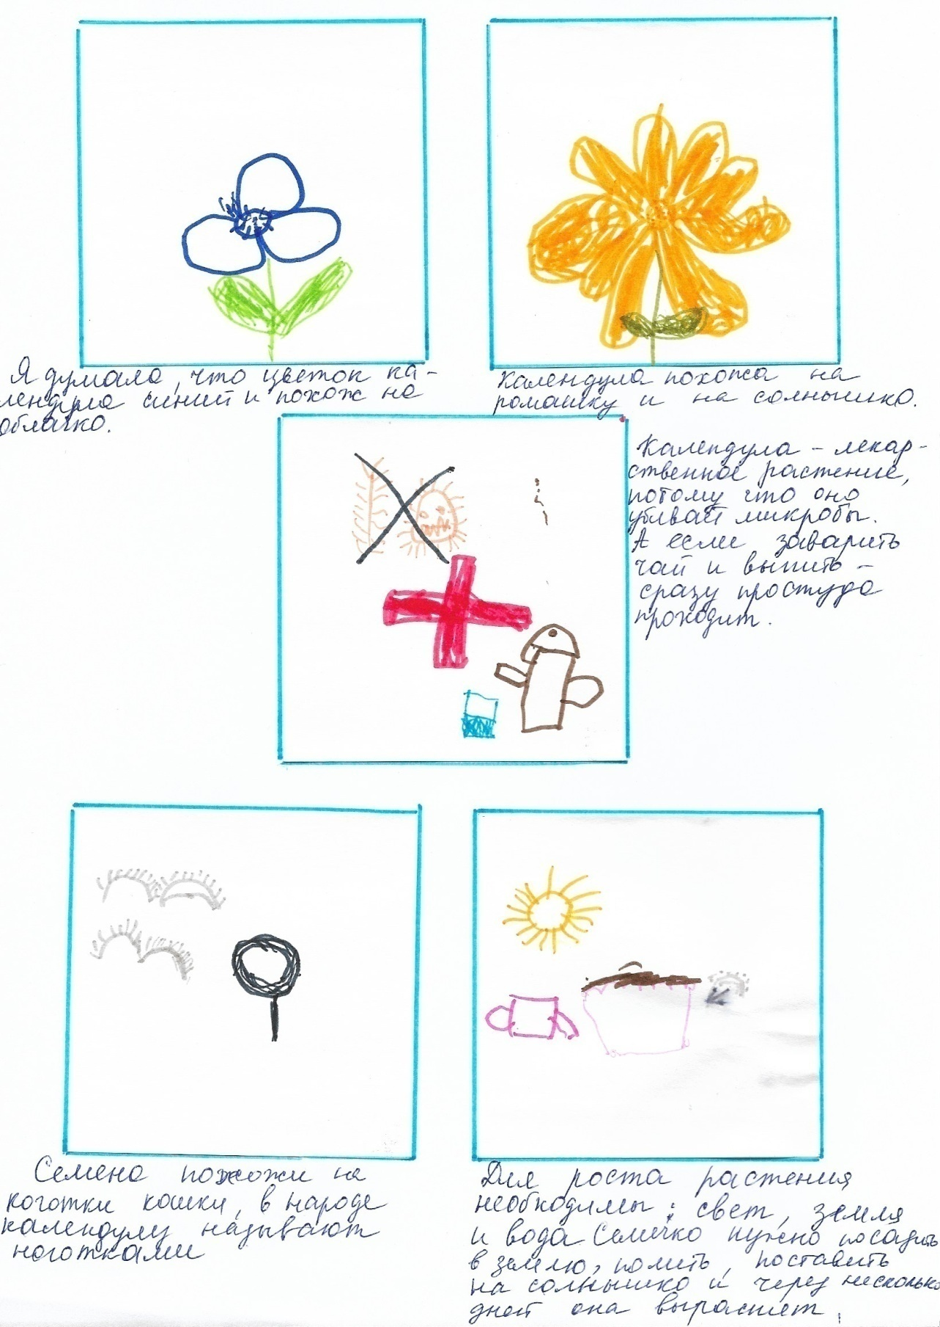

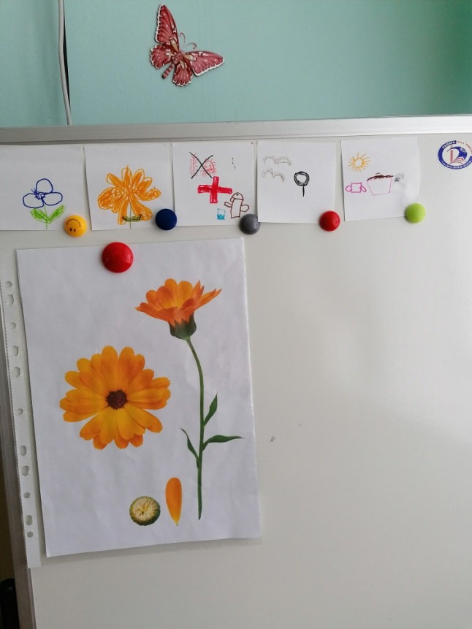

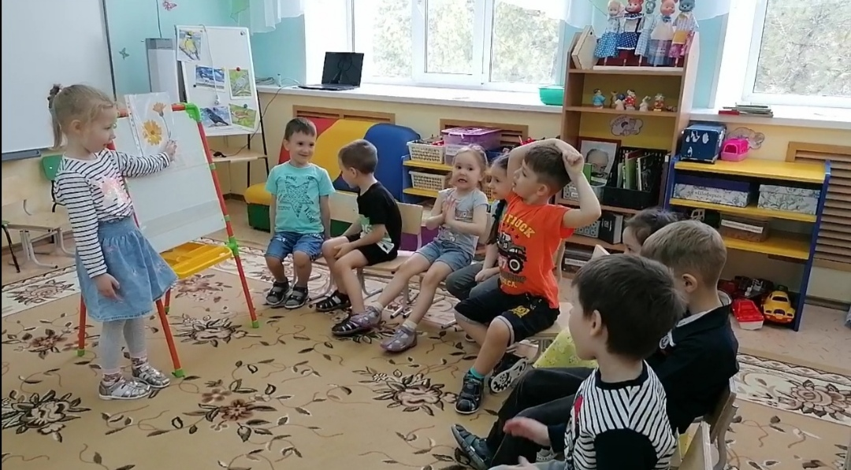

Ева раскладывает семена календулы в землю.

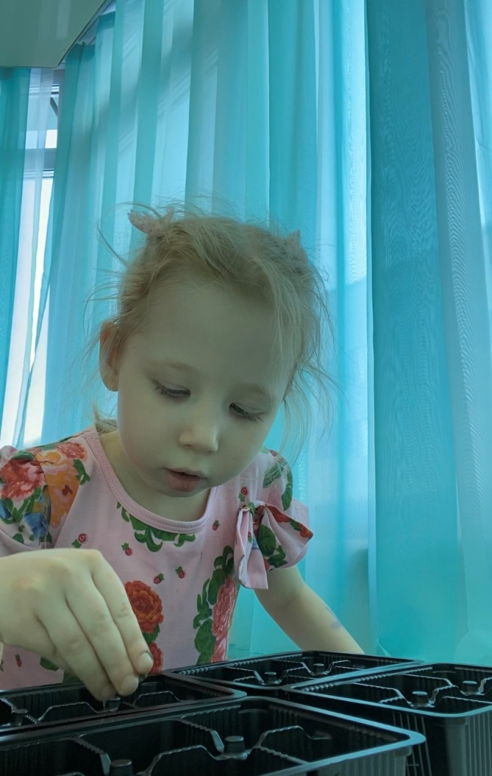

Семена взошли
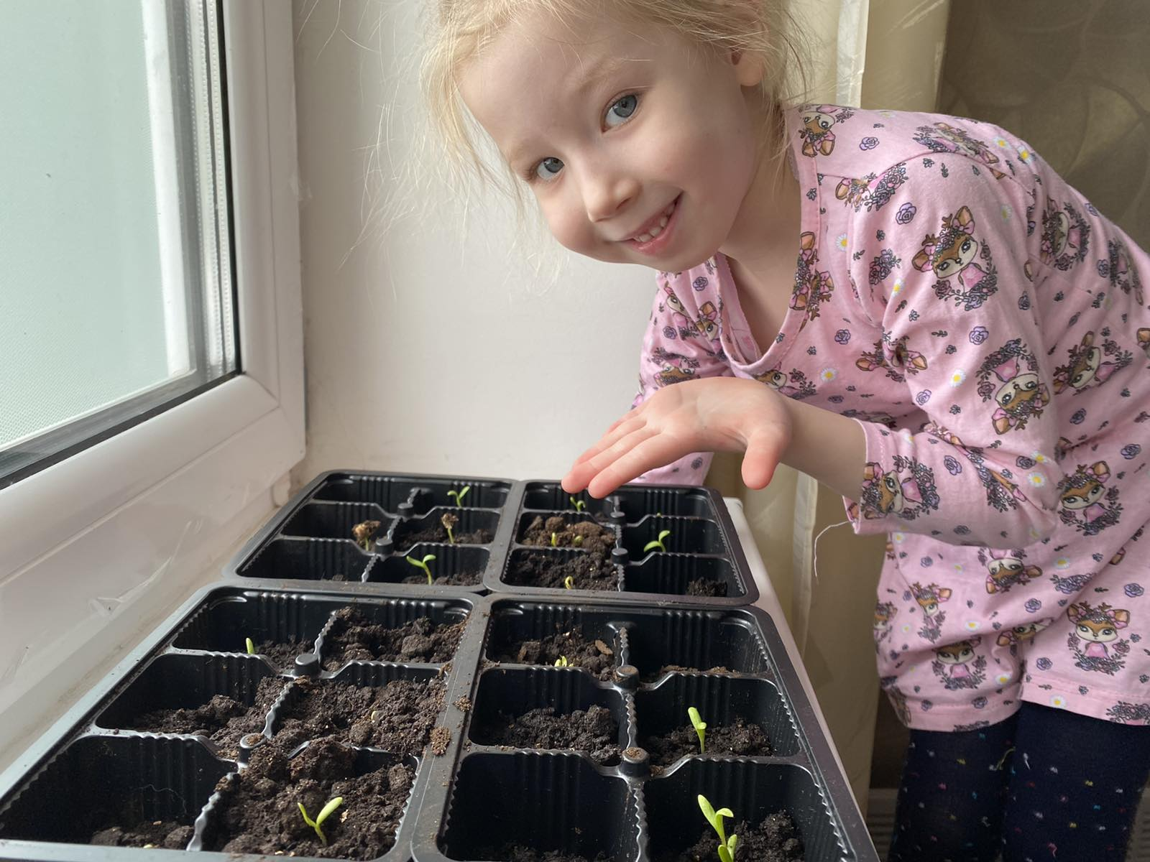
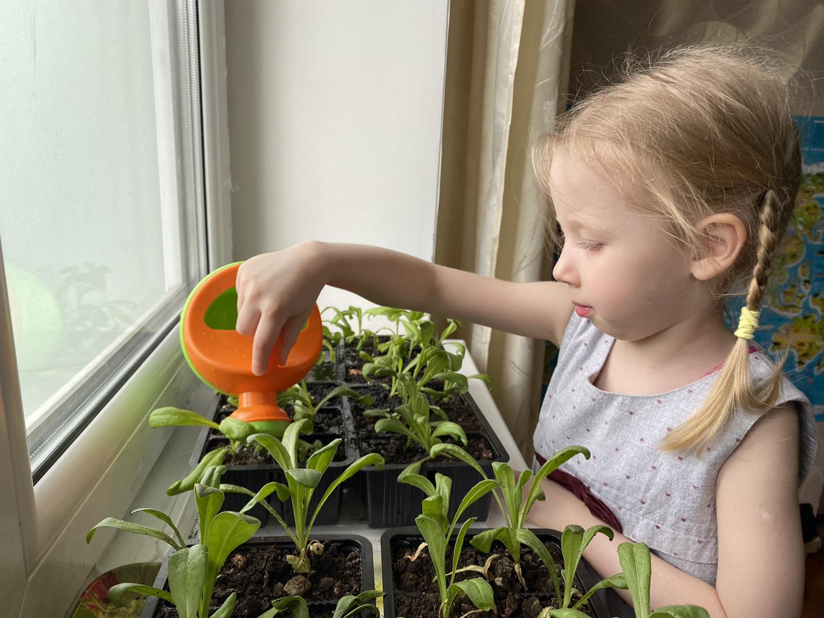

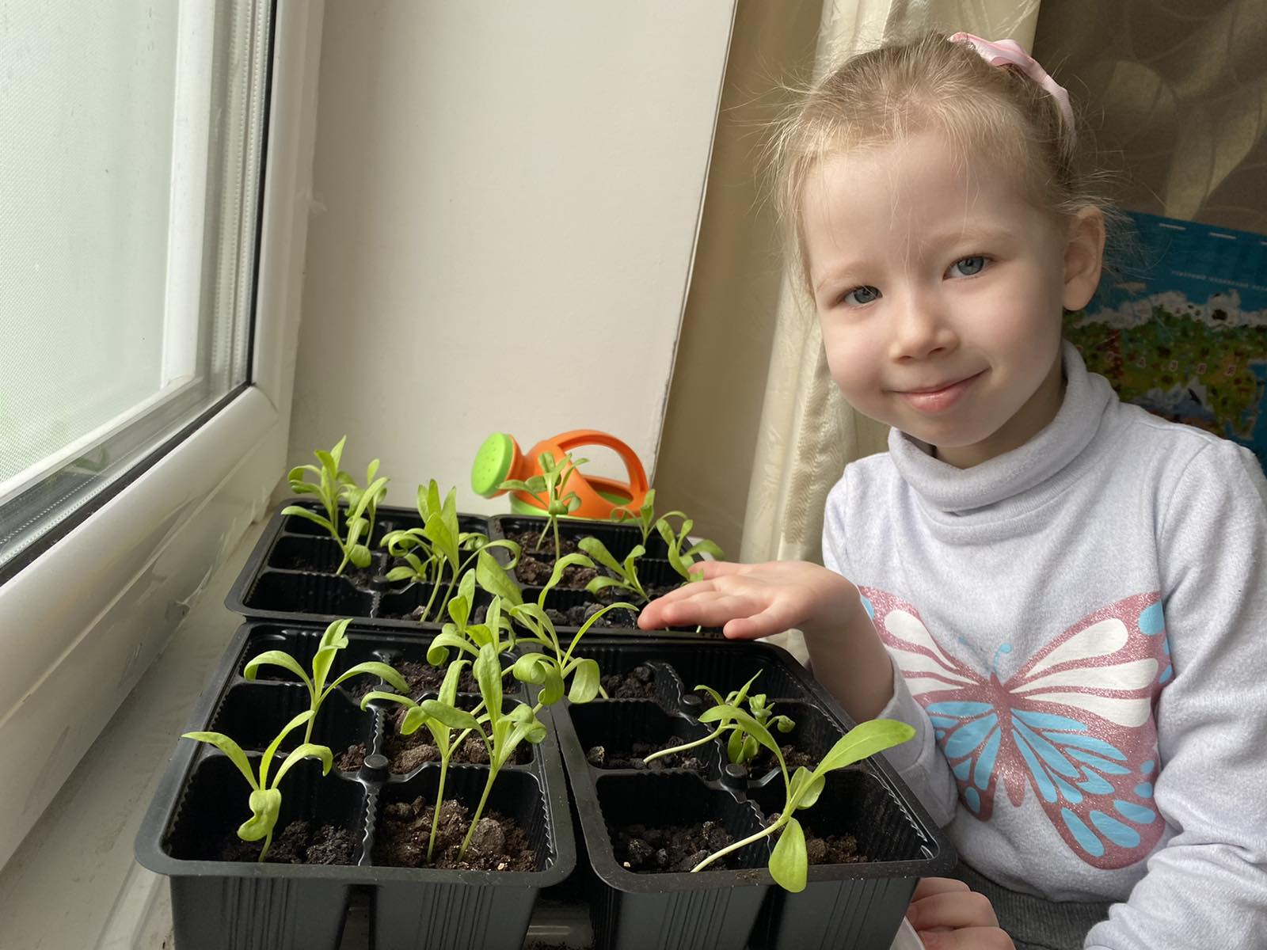

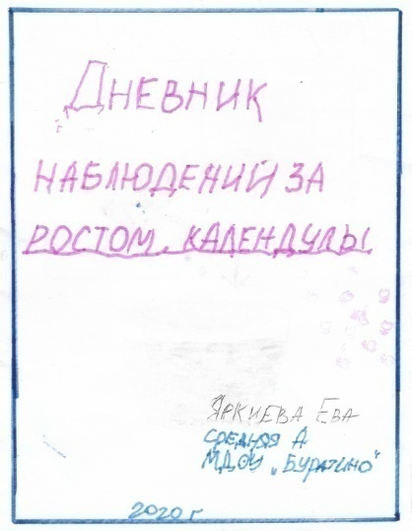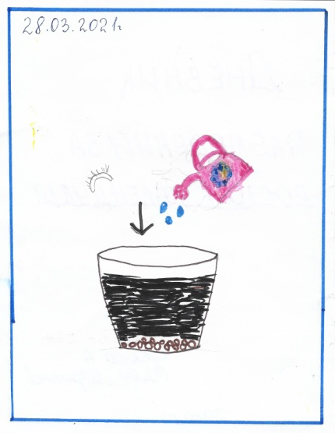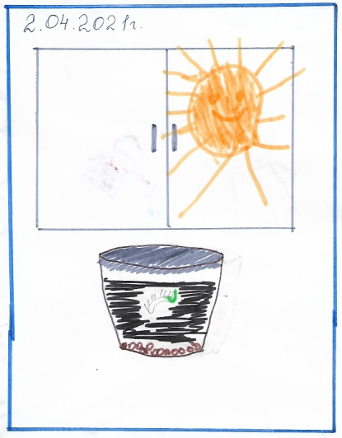

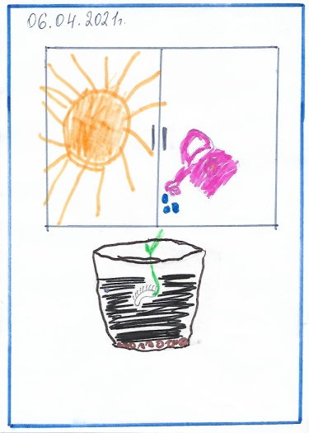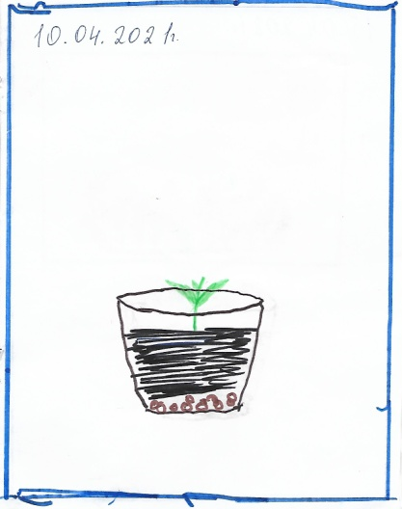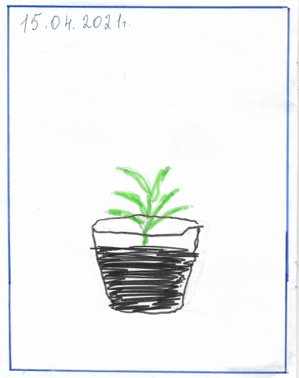

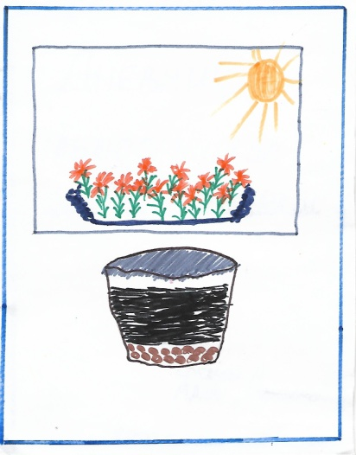

Рассада цветов календулы.

